Наблюдение за цветущими растениями
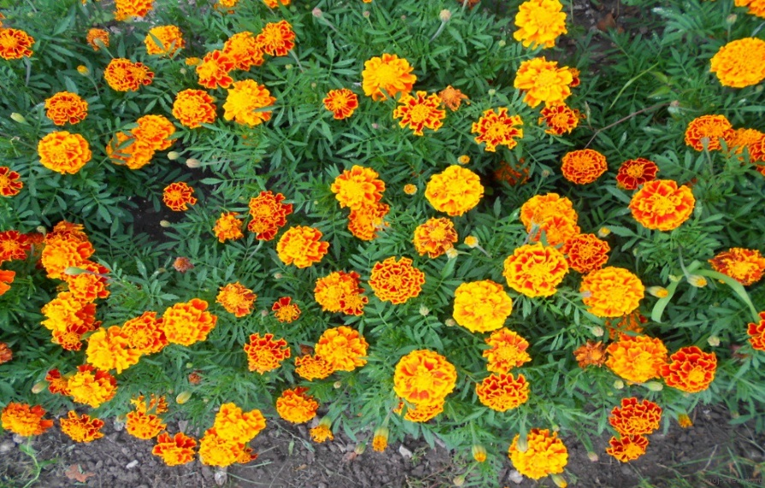
Цель: Познакомить детей с некоторыми цветущими травянистыми растениями. Разобрать их строение, поговорить о пользе цветов. Учить бережно относиться к растениям.
Ход наблюдения:
Рассмотреть растения, спросить, какого цветы цвета, формы, что у них есть, кроме цветов. Учить детей беречь цветы, не мять их, не рвать большие букеты.
• «Нарядные платьица,
Желтые брошки,
Ни пятнышка нет
На красивой одежке». Е.Серова
• Мы цветочки рвать не будем,
Пусть растут на радость людям!
Красные и голубые,
Все красивые такие!
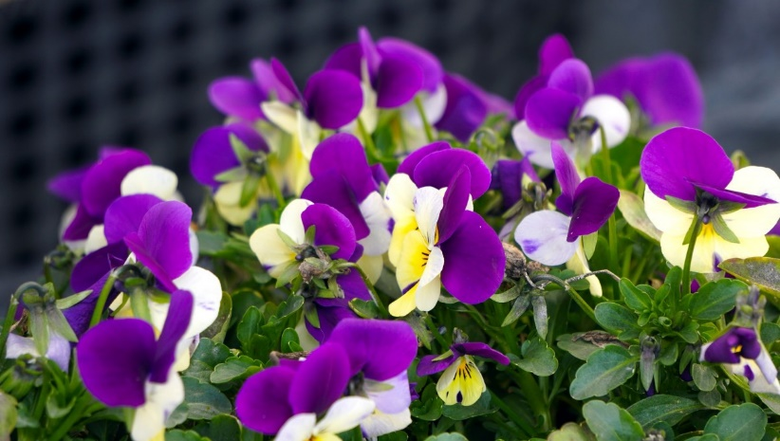
Подвижная игра-разминка: «Гимнастика для цветов»
Ход игры:
Дети становятся цветами. Сначала они делают гимнастику для «корешков»: Топают ножками, приседают, поднимают ножки вперед. Затем гимнастику для «стебельков»: вытягивают руки к небу, раскачиваются на ветерке, наклоняются, приветствуя добрых путников. Дальше «цветочки» делают гимнастику для «листиков»: опускают и поднимают руки, наклоняют руки вправо-влево, хлопают в ладоши. И, наконец, делают гимнастику для «цветочков»: раскрывают и закрывают ладошки, делают «фонарики» сжимают и разжимают пальцы.

Подвижная игра-разминка: «Одуванчик»
Ход игры:
Одуванчик, одуванчик! (приседают, медленно поднимаются).
Стебель тоненький, как пальчик.
Если ветер быстрый-быстрый (разбегаются).
На поляну налетит,
Все вокруг зашелестит. (проговаривают ш-ш-ш).
Одуванчика тычинки разлетятся хороводом (берутся за руки и идут по кругу).
И сольются с небосводом. (поднимают руки вверх).

Подвижная игра: «Раз, два, три к цветку беги…»
Ход игры: Дети - пчелки, вам нужно лететь к названному цветочку: 1, 2, 3, к ромашке лети, 1,2,3, к колокольчику лети.
Детям можно предложить изготовленных из киндеров пчелок или надеть шапочки.
Цветы – карточки или искусственные раскладываются на «полянке».
Также роль цветов могут выполнять дети в изготовленных родителями шапочках – цветах.

Подвижная игра: «Раз, два, три – выросли цветы»
Ход игры:
(Дети приседают, имитируя нераскрывшиеся бутоны цветов).
1-2-3- выросли цветы!
(дети поднимаются медленно, вытягивают руки вверх и раскрывают ладони с растопыренными пальчиками – бутоны раскрылись).
К солнцу потянулись высоко (на носочки)
Стало им приятно и тепло!
Ветерок пролетал, стебельки покачал (ребенок «ветер» пробегает среди детей)
Влево качнулись - низко пригнулись,
Вправо качнулись - низко пригнулись (движения по тексту)
Ветерок, убегай!
Ты цветочки не сломай!
Пусть они цветут, растут,
детям радость принесут! («ветерок» убегает)

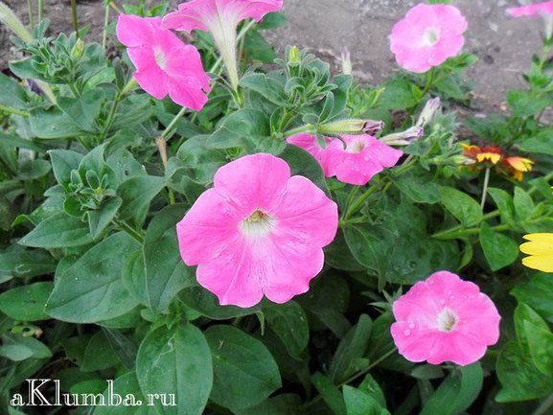

Источник: интернетресурсы.

